233-023-244
Гусева Н.В.
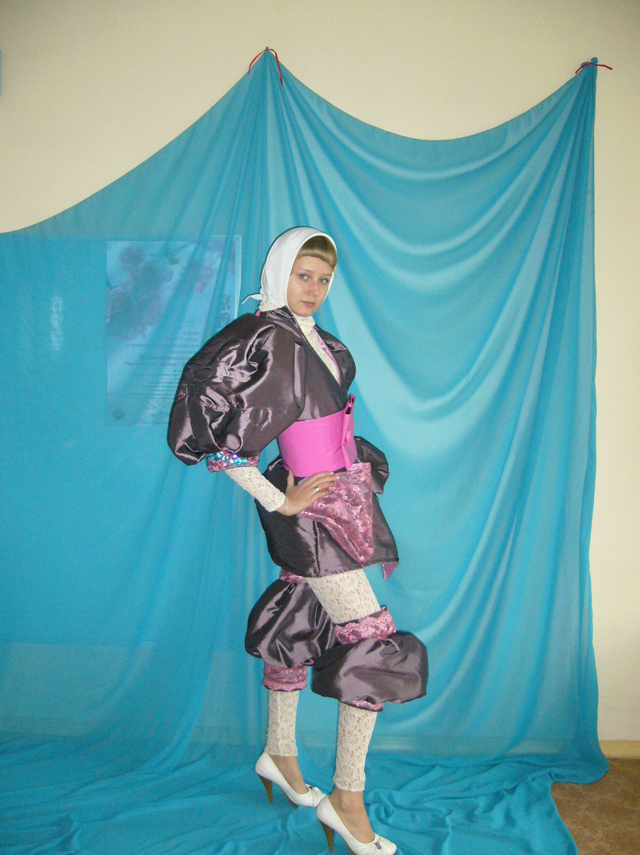
Рисунок 6. Костюм коллекции «Весенний марафон»

